Гвардейская общеобразовательная школа
I-III ступеней №1

Стихийные явления природы.
Экологические проблемы.
Заповедники.Национальные парки Африки.

учитель географии: Косогова А.И

7 класс


Тема. Стихийные явления природы. Экологические проблемы. Заповедники.
Национальные парки Африки.
Цель: расширить и систематизировать знания о природных зонах Африки;
формировать знания об основных природоохранных территориях
Африки, стихийных явлениях природы, экологических проблемах;
способствовать пониманию причин возникновения экологических
проблем материка и обострения стихийных явлений;
формировать умение самостоятельно работать с разными источниками
информации индивидуально и в группе, добывать знания, работать с картой,
анализировать, делать выводы; воспитывать потребность в бережном
отношении к природе.

Оборудование: физическая карта Африки, учебники, атласы, дидактический
материал, шаблоны Африки, презентация, кепки, критерии
оценивания
Тип урока: урок – путешествие

ХОД УРОКА
Ι.Организационный момент.
1. Слово учителя.
Задача, конечно, не слишком простая:
Играя учить и учиться играя,
Но если с учебой сложить развлеченье
То праздником станет любое ученье!

2. Психологический настрой
Слово учителя.
- Возьмитесь, пожалуйста, за руки, подарите друг другу улыбку, чтоб судьба вам улыбалась, и любовь к вам пришла. А я в свою очередь сделаю все возможное для того, чтобы вам на уроке было и удобно, и интересно.
3.Аутотренинг
Слово учителя.
- Я вижу, что у вас прекрасное настроение, так давайте добавим к нему еще
и уверенности в себе. Предлагаю прочитать предложение аутотренинга про себя (учитель показывает на доску) и поставить перед собой цель:

достичь успеха на уроке: Я ученик
Я личность творческая
Я думаю, представляю
Я хочу знать
4. Определение темы урока
а) Вспомните, ребята, сколько всего материков на земном шаре? Назовите их.
б) Какой материк самый жаркий на земле?
Слово учителя.
Природа африканского континента богата и своеобразна. Но к сожалению отрицательные изменения в природной среде Африки происходят, что заостряет экологические проблемы и часто провоцирует возникновение стихийных явлений. На сегодняшнем уроке мы попробуем установить причины
возникновения стихийных явлений и проблемы охраны окружающей среды
материка.
Представим себя туристами, которые хотят насладиться природой Африки и
определить:
ЧЕЛОВЕК – ВРАГ ПРИРОДЕ ИЛИ ДРУГ?
5. «Ролевая игра»
Ученица – главный туроператор
Африка, Африка – волшебная страна
На много километров раскинулась она
На севере Сахара – пустынная земля
На юге Калахари – такая же жара
Африка, Африка – чудесная страна
Сегодня на уроке отправимся туда
Я рада приветствовать вас в нашем турагентстве «Вокруг Света». Наше агентство поможет вам совершить воображаемое путешествие в Африку.
сделает это путешествие незабываемым – Косогова А.И. Чтобы мы не потерялись на материке, предлагаю вам двигаться определенным маршрутом:
Повторение
«Верю –не верю»

Стихийные бедствия
Работа с шаблоном

Экологические проблемы
Установить соответствие
«Ассоциативный куст»

Охрана окружающей
среды
индивидуальная работа

Закрепление
«Самолет фортуны»

ΙΙ.Актуализация опорных знаний и умений
Слово учителя.
Ребята,сегодня мы будем работать в группах, туристы из разных континентов нашей планеты. Учитель представляет группы.
И первой нашей остановкой будет – станция «повторение»
Игра «Верю – не верю»
1. Верите ли вы, что Африка является наибольшим материком мира? (нет)
2. Верите ли вы, что с севера Африка омывается водами Средиземного моря? (да)
3. Верите ли вы, что самой высокой вершиной Африки является вулкан Кили-
манджаро? (да)
4. Верите ли вы, что самой длинной рекой Африки считается река Конго ?
(нет)
5. Верите ли вы, что зону влажных экваториальных лесов называют – гилея? да
6. Верите ли вы, что крупнейшим животным африканских саванн считается слон?
(да)

На обратной стороне доски написаны правильные ответы.
Обратите внимание на критерии оценивания урока: взаимопроверка работ «верю – не верю» - максимальное количество баллов -3 ( по 0,5 за каждый правильный ответ), при работе с блок – схемой –1 балл, работа с таблицей – 2 балла, работа
с атласом –1 балл, участвуя в игре «Самолет фортуны», есть возможность заработать по 2 балла, при использовании дополнительного материала, добав-
ляется – 1 балл, за активность на уроке – 1 балл. В течение урока у учащихся будет возможность заработать дополнительные баллы и получить высокую оценку.
Слово учителя.
Ребята, поднимите руки, кто справился с этим заданием без ошибок, кто допустил 1-2 ошибки. Вы все молодцы, и ваши знания помогли доехать к следующей станции.
ΙV. Изучение нового материала.
1.Стихийные явления
Рассказ учителя.
Ребята, вот мы доехали к следующей станции – «Стихийные явления»
Африка – материк контрастов, на котором можно встретить, как самые засушливые места в мире, так и районы с переизбытком влаги. Каменистые пустыни
сочетаются с непроходимыми джунглями. Во время многолетней засухи страдают не только люди, но и гибнет огромное количество животных: миллионы голов крупного рогатого скота – главного богатства кочевых народов Африки. Изнури-
тельная жара сменяется разрушительной силой дождей, смывающими не только
растения, верхний плодородный слой почвы, но и жилища людей, унося с собой
человеческие жизни. Ребята, вспомните, пожалуйста, фрагмент из художественного фильма «Дети капитана Гранта», когда экспедиция высадилась якобы на
побережье Новой Зеландии, и путешествуя по джунглям, доктор Жак Паганель
обнаружил муху Цеце. Что вам известно об этой мухе?
Муха Цеце является эндемиком Африки, а так же является переносчиком сонной болезни. Все эти дары природы можно назвать стихийными явлениями.
Так что же такое – стихийные явления?
• Работа со словарем
Стихийные явления (стихійні явища – укр.) – это все физико – географические
явления, которые наносят ущерб хазяйству, ухудшают условия жизни людей и могут привести к их гибели и значительным материальным затратам.
• Работа по шаблону (блок – схема)
Зарисуйте шаблон Африки. На шаблоне Африки зарисовать границы и подпи-сать названия природних зон. Ребята, определите в каких природних зонах наблюдаются такие стихийные явления:

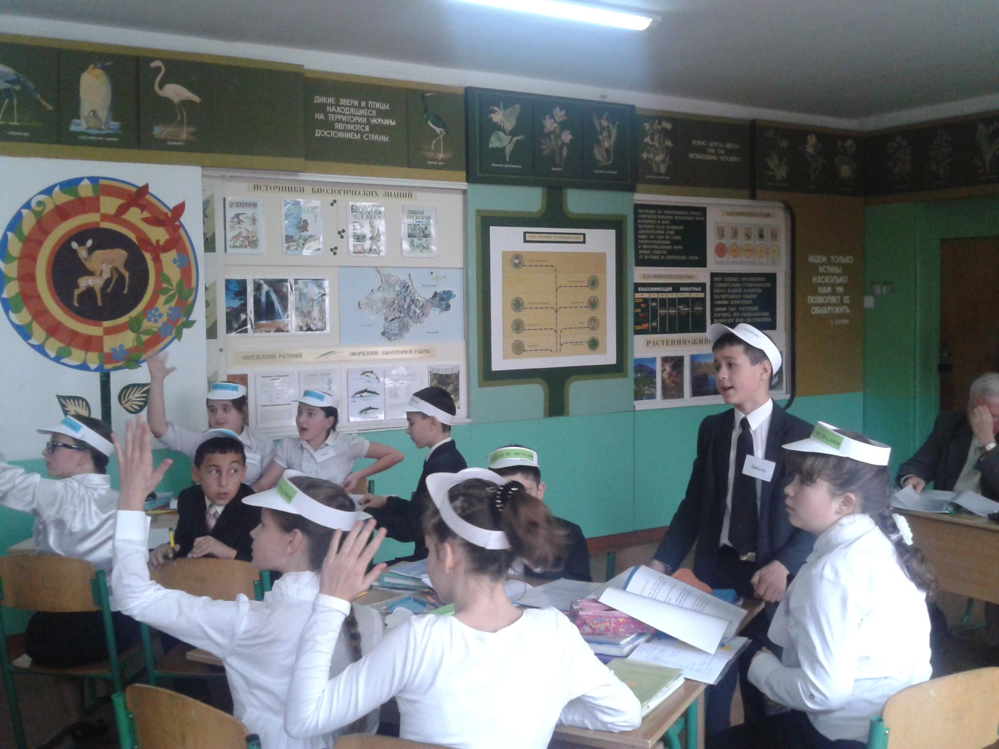

№ | Название явления | Характеристика явления
1.  2.  3.  4. | Засуха  (на севере и юге)  Горячий и сухой ураганный ветер  «дыхание смерти»  Песчанный смерч,  пыльная буря  Наводнение  (в экватор.поясе) | Длительный бездождевой период,  что приводит к высыханию почв  и гибели растительности  Ветер несёт раскалённый песок и пыль и иногда сопровождается грозой. Шквал длится от 20 минут до 2-3 часов иногда с грозой.  Проливные дожди разрушительной силы: 350 мм в сутки ( 650 мм в год на Украине)
5.  6. | Нашествие саранчи  Муха Цеце  Мушка Цицилиум | Уничтожение хоз.деятельности человека (посевов,фруктов,овощей)  Вызывает «сонную болезнь» клиническая смерть у человека и животных  Способствует заболеванию «речной слепоты»

Физкультминутка
Ребята, сейчас мы вспомним стороны горизонта, которые необходимо
помнить туристам.
Выполняем упражнения:
• север – тянемся вверх,
• юг – присаживаемся,
• запад – наклон влево,
• восток - наклон вправо.
2.Экологические проблемы.
Слово учителя.
Следующая станция, где мы остановимся – станция «Экологическая»
а) Метод «Ассоциативный куст»
- Ребята, с чем у вас ассоциируется слово «экология»?

Экология

Работа со словарем
Экология – наука, изучающая взаимоотношения между организмами и средой их обитания.

Ребята,а как вы думаете, есть ли экологические проблемы на материке Африка?
Слово учителя.
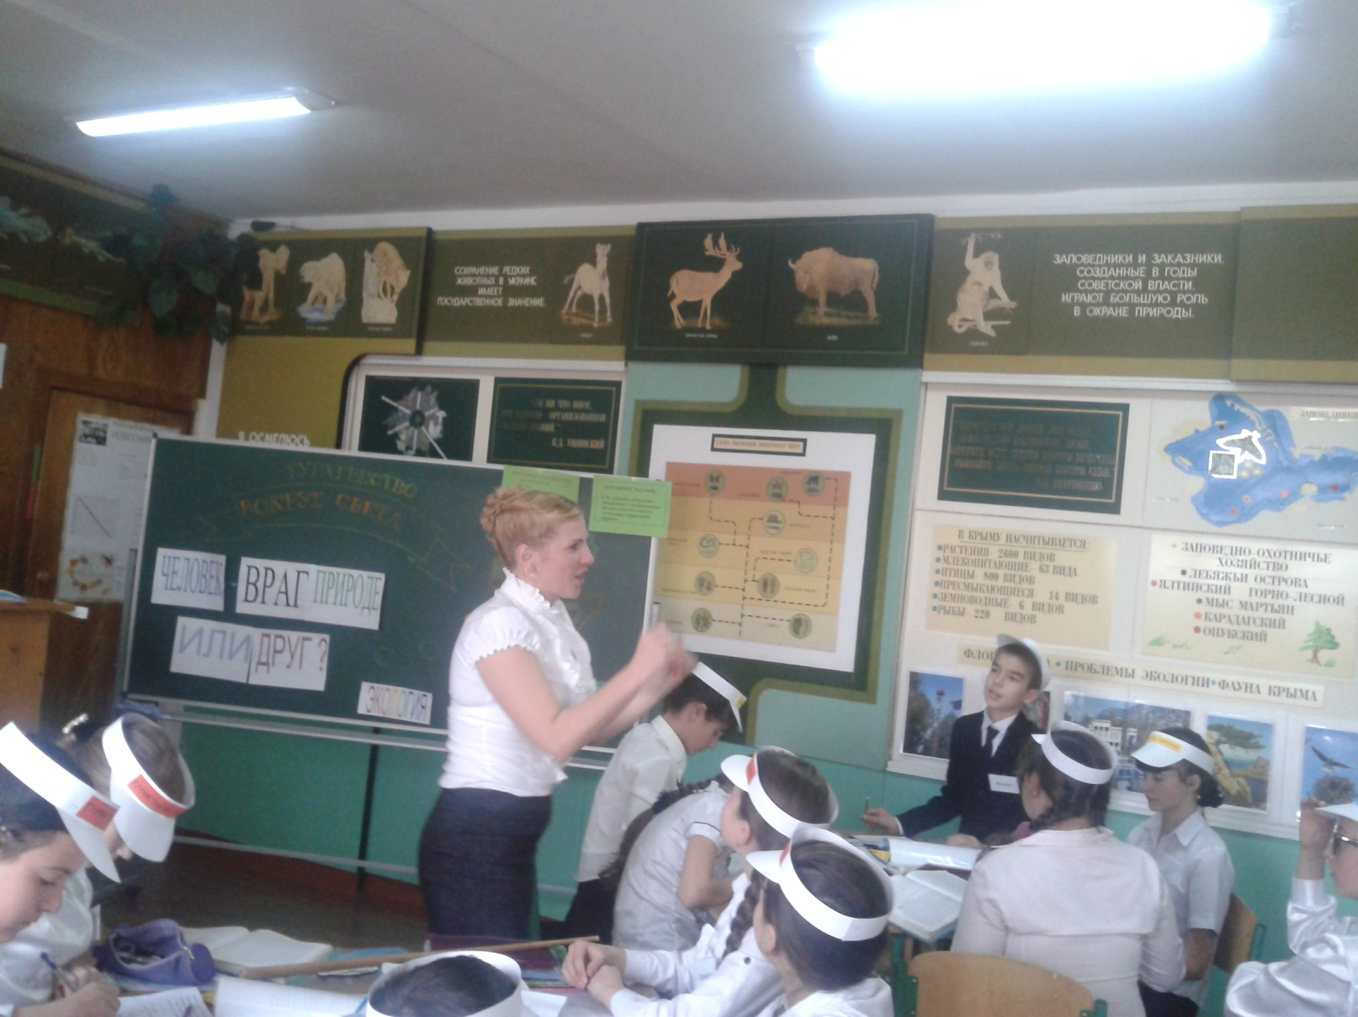

Экологические проблемы Африки:
1.Вырубка леса;
2.Опустынивание;
3.Исчезновение многих видов растений и животных
Сейчас, чтобы перейти к другой станции, нам не обходимо:
Установить соответствие между видами деятельности человека и послед-ствиями.
Работа с учеником и дидиктическим материалом. Группам раздается материал с помощью котрого не обходимо установить соответствие.

Вид деятельности Последствия
- Вырубка лесов Увеличение площади саванны
Распахивание земель Истощение почв

- Выжигание лесов Опустынивание
Чрезмерный выпас скота

- Охота «Сафари» Исчезновение видов животных (слоны,
Торговля слоновой костью, носороги, голубые антилопы, некоторые
рогом носорога виды зебр)

- Промышленность Кислотные дожди, загрязнение атмосферы
Переработка ради активного радиактивное облучение, сокращение
сырья, производство продолжительности жизни
минеральных удобрений

Какие экологические проблемы характерны для вашего населеного пункта?
Слово учителя.
Ребята, мы установили, что природа Африки страдает от того, что человек не разумно использует её богатства и не всегда правильно ведет сельское хозяйство.

«Природа – наш общий дом» и то, что в природе все взаимосвязано. Проблему охраны природы во всем мире считают самой главной после сохранения мира на Земле. Любой природный комплекс – это хрупкая экосистема планеты. Вмешательство человека должно быть очень продуманным и ограниченным. Давайте заботиться о природе, оберегать все то, что она нам подарила.
Молодцы, вы справились с этим заданием, поставьте себе баллы и мы едим дальше.
3.Охрана окружающей среды.
Слово учителя.

Следующая остановка – «Охрана окружающей среды»
Человек, заботясь о своем будущем, пытается сохранить настоящее. На территории
Африки создано большое количество заповедников, национальных парков, с которыми мы сейчас познакомимся. С целью сохранения природы создаются
заповедники и национальные парки, их на материке болем 300, мы познакомимся с некоторыми из них.
Работа со словарем
Заповедник – территория, находящаяся под охраной государства, сохраняющая весь природный комплекс в естественном состоянии, на котором запрещается любая хозяйственная деятельность.
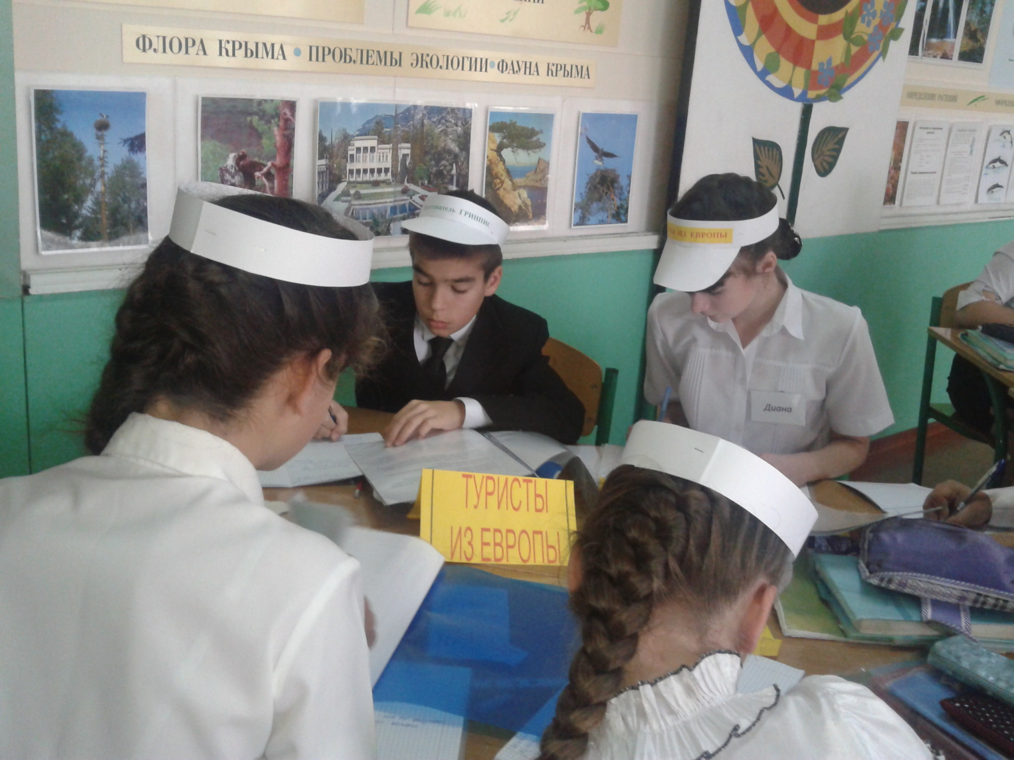

Слово учителя.
Каждая группа, в которой присутствует представитель из международной организаци Гринпис, получает задание рассказать о своем национальном парке,
(показывают их на карте)
Турист из Америки – парк Серенгети
Туристы из Австралии – парк Крюгера
Туристы из Азии – парк Нгоронгоро
Туристы из Европы – парк Рувензори
Слово учителя
Прислушайтесь, оглянитесь, в данный момент мы находимся в заповедной территории Африки (включается слайд) и выступает представитель каждой группы с докладом об этом парке.

V. Закрепление нового материала.
Прием «Самолет-фортуна»
На крыле самолета написаны вопросы.Бумажный самолетик с вопросом запускается в класс, где самолетик приземлится – та группа и отвечает на вопрос.Обсуждает вся
группа, а отвечает один человек. За полный ответ – 2 балла.
Вопросы на крыле самолета:
1. Какие стихийные явления характерны для Африки?
2. Назовите основне экологические проблемы континента?
3. Какие природоохранные территории созданы на материке?
4.Человек – враг природе или друг ?
Рефлексия.
Что нового вы узнали сегодня на уроке ?
Понравился ли вам наш урок, а что именно?
VΙ. Итог урока
Выставление оценок.
VΙΙ. Домашнее задание
§ 20 стр 94-97
Мини –сочинение «Вооброжаемое путешествие по одной из заповедных
территорий Африки

№ | ВИД ДЕЯТЕЛНОСТИ | БАЛЛ
1. | Игра «Верю – не Верю» | 3
2. | Работа по блок- схеме | 1
3. | Работа с таблицей | 2
4. | Работа с атласом | 1
5. | Игра «Самолет фортуны» | 2
6. | Использование дополнительного материала | 2
7. | Активность на уроке | 1
КРИТЕРИИ ОЦЕНИВАНИЯ

